Actividad 5 junio 2024

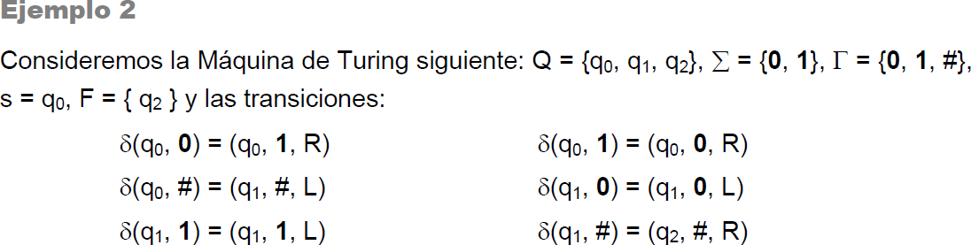

Describe cómo Funciona la MT y prueba la simulación paso a paso:

Como podemos observar en la imagen de abajo nos aparece una ventana emergente de color verde lo que esto quiere decir que nuestra machine Turing esta correcta.

Para la explicación la máquina de Turing puede usar conjunto de reglas, estados, cintas. Aparte de que se utiliza para representar algoritmos y computar funciones de manera normal. Todo esto determinara la función de la maquina

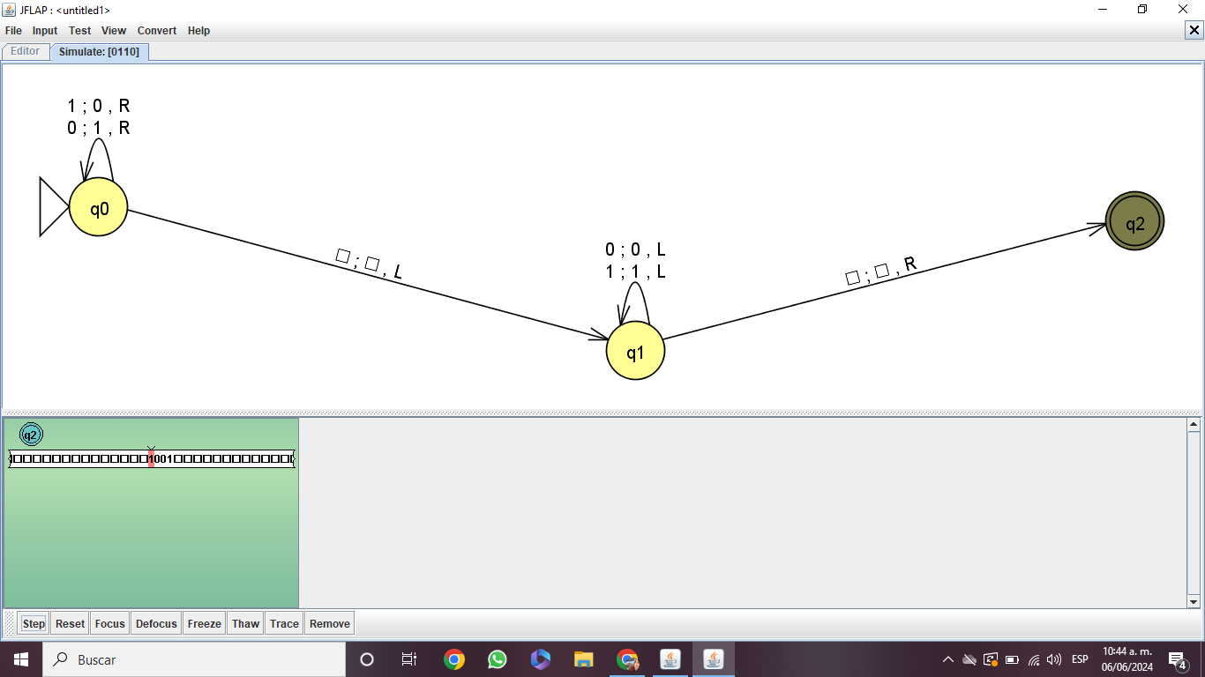

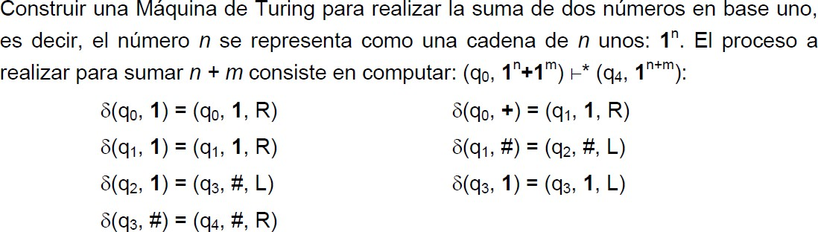

Es decir 111+11

Describe cómo Funciona la MT y prueba la simulación paso a paso:

Los números se represetan como ‘1’ por ejemplo es 3+2 se representa el 3 como ‘111’ y el 2 como ‘11’. La maquina tendrá varios estados y cada uno de ellos define que acción debe realizar la maquina cuando lee un símbolo especifico. Tambien definiremos las reglas de transición para cada estado deacuerdo a las indicaciones mostradas.

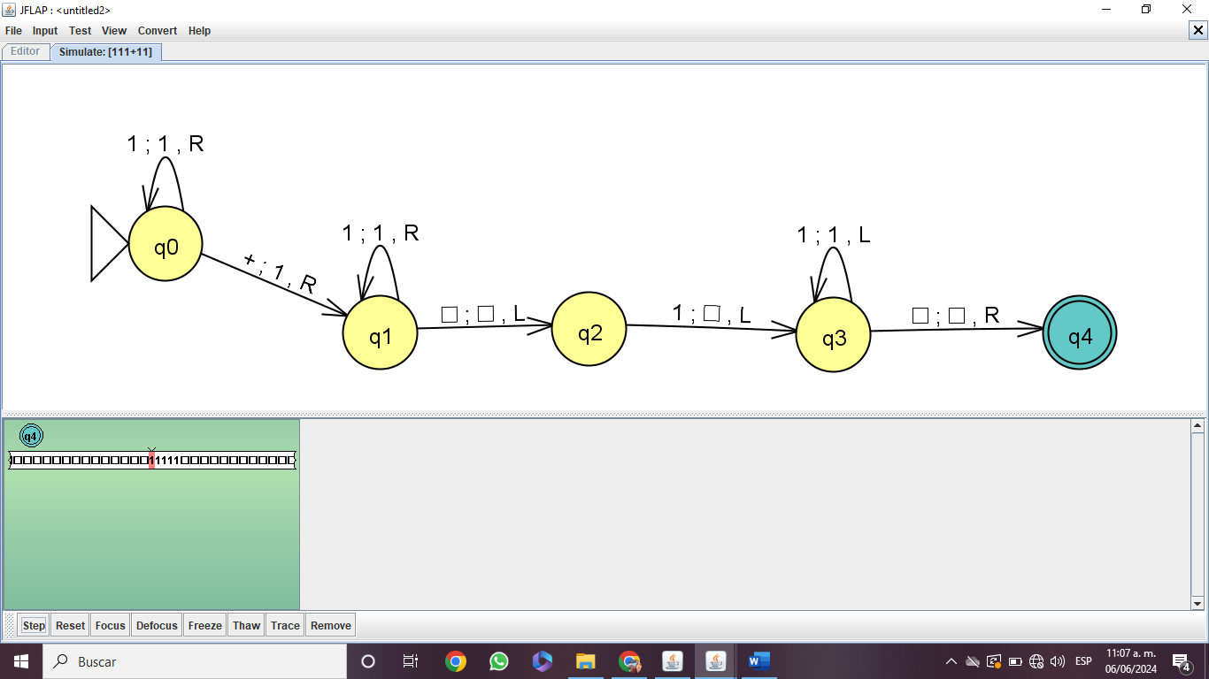

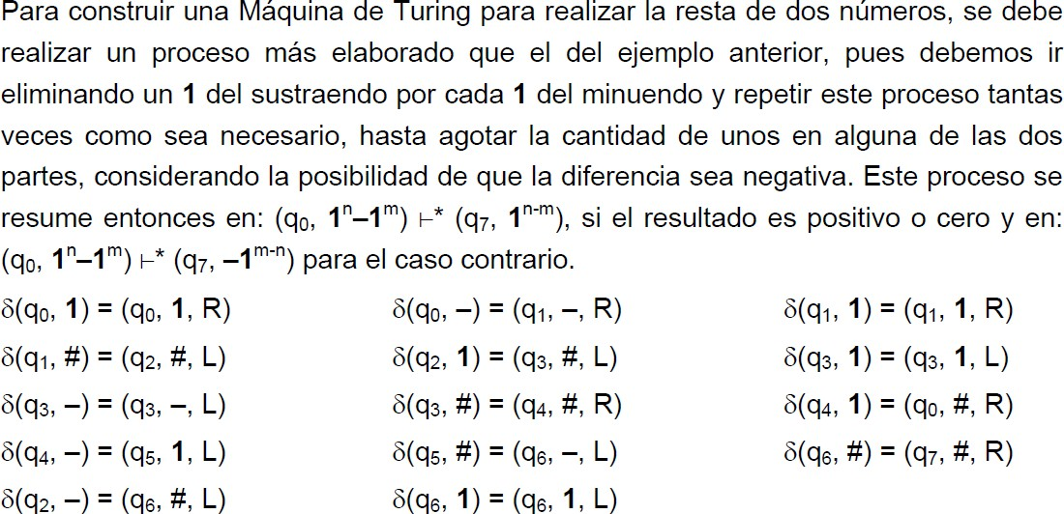



Describe cómo Funciona la MT y prueba la simulación paso a paso:

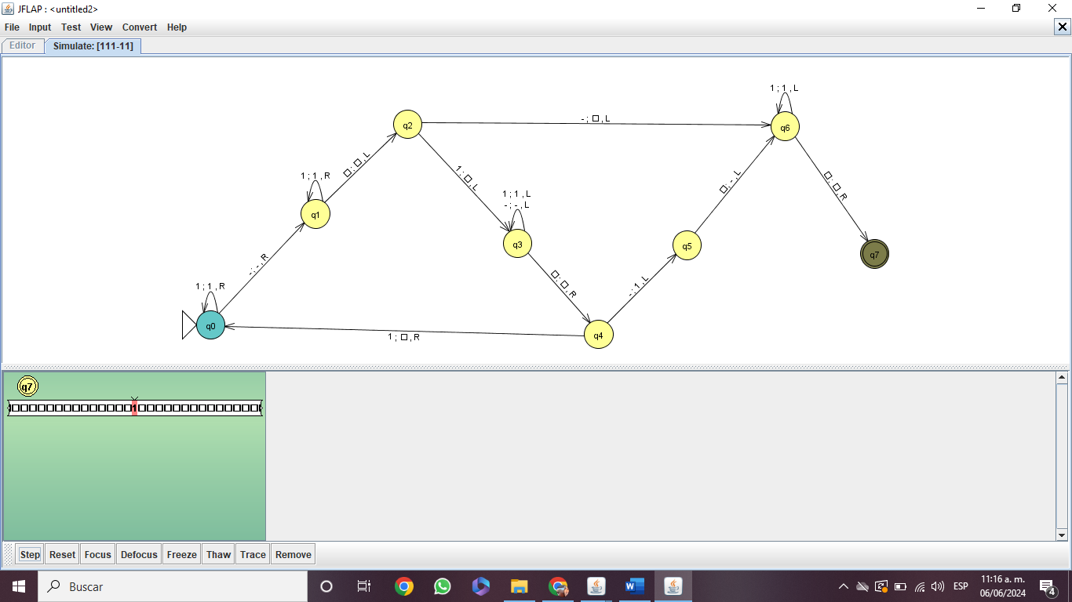

EXPLICACION

La resta de dos números se puede realizar de manera similar a como se haría en papel, pero utilizando los símbolos y operaciones que están definidos en el conjunto de instrucciones de la máquina de Turing.

Entrada de los números: La máquina de Turing primero leerá los dos números que se van a restar de su cinta de entrada

Inicialización: La máquina de Turing necesitará prepararse para realizar la resta. Esto podría incluir la configuración de variables auxiliares y la posición de la cabeza de lectura/escritura en la cinta.

La máquina de Turing comenzará a restar los dos números siguiendo un algoritmo específico. Por ejemplo, podría empezar desde el dígito menos significativo de ambos números y restarlos uno a uno, llevando un posible acarreo de una posición a la siguiente

Manejo de desbordamiento y signo: Durante el proceso de resta, la máquina de Turing puede necesitar manejar situaciones como desbordamiento o números negativos. Por ejemplo, si el resultado es negativo, se podría usar un símbolo especial para indicarlo.